XVI KOLUSZKOWSKI JESIENNY RAJD

Sobota 18.10.2025r.


CEL IMPREZY
1.Zbieramy kasztany, żołędzie, orzechy w akcji ”Pomóżmy zwierzętom przetrwać zimę"
2.Popularyzacja turystyki pieszej nizinnej jako najtańszej formy aktywnego wypoczynku.
3.Poznanie piękna przyrody i historii ziemi koluszkowskiej.
4.Integracja młodzieży poprzez turystykę.
ORGANIZATOR
Organizatorem rajdu jest: Ludowy Klub Sportowy Koluszki
WSPÓŁORGANIZATORZY:
Powiat Łódzki Wschodni, SP w Będzelinie, Nadleśnictwo Brzeziny w Kaletniku
TERMIN i MIEJSCE
Rajd odbędzie się w dniu 18 październik 2025 r. (sobota) na trasach gminy Koluszki
Trasa nr.1 – start godz. 9.30 dworzec PKP Gałkówek (prowadzi przewodnik)
Trasa nr.2 –start godz. 9.30 SP2 i LO Koluszki trasa (prowadzi przewodnik)
PROGRAM MINUTOWY
Do godz. 9.30 zbiórka na rajd i wyjście na trasy
Do godz.11.30 przybycie na metę rajdu SP Będzelin
Godz. 12.00-posiłek „pieczony ziemniak”, herbata, batonik
Godz. 12.00- 14.00 zawody sportowo-turystyczne, wręczenie nagród
Godz. 13.30 do 14.00 ognisko z kiełbasą

Godz. 14.30 zakończenie rajdu, wyjazd do miejsc zamieszkania
UCZESTNICTWO
1/W Rajdzie mogą uczestniczyć drużyny składające się od 3 do 10 uczestników + 1 opiekun zgłaszane przez szkoły, kluby sportowe i inne np. drużyny rodzinne i osoby indywidualne.
2/Szkoła, klub może zgłosić maksymalnie 2 drużyny, dodatkowo będzie można zgłosić i zostaną przyjęte tylko w przypadku wolnych miejsc po uprzednim zgłoszeniu do organizatora do dnia 17.10.2025 r.
Tomczyk tel. 607 937 487
3/ Młodzież niepełnoletnia bierze udział w rajdzie pod opieką osób dorosłych.
4/Ubezpieczenie w ramach powszechnego ubezpieczenia szkolnego i LKS Koluszki
ZGŁOSZENIA
Zgłoszenia na rajd szkoły, kluby według (załączonej karty zgłoszeń) do dnia16.10.br. i indywidualnie do dnia 17.10. należy kierować na adres: LKS Koluszki ul. 11-go Listopada 39 95-040 Koluszki, Antoni Tomczyk antonio5@interia.eu tel. 607 937 487 Piotr Mróz e-mail: piotrmroz1@wp.pl 604 222 627
KOSZT IMPREZY
Koszty organizacyjne pokrywa organizator. Wpisowe 10,00 złotych od osoby, płatne przelewem na konto Bank Spółdzielczy Ziemi Kaliskiej Nr 38 8788 0009 0500 1720 2033 0001 lub gotówką w dniu rajdu. W ramach n/w świadczenia organizatora:
1) porcja kiełbasy i pieczonych ziemniaków z przyprawami, + bułeczka, herbata, batonik 2) udział w zawodach i konkursach i możliwość wygrania nagród 3) transport do miejsca zamieszkania (dotyczy gminy Koluszki)
4) przewodników na trasie

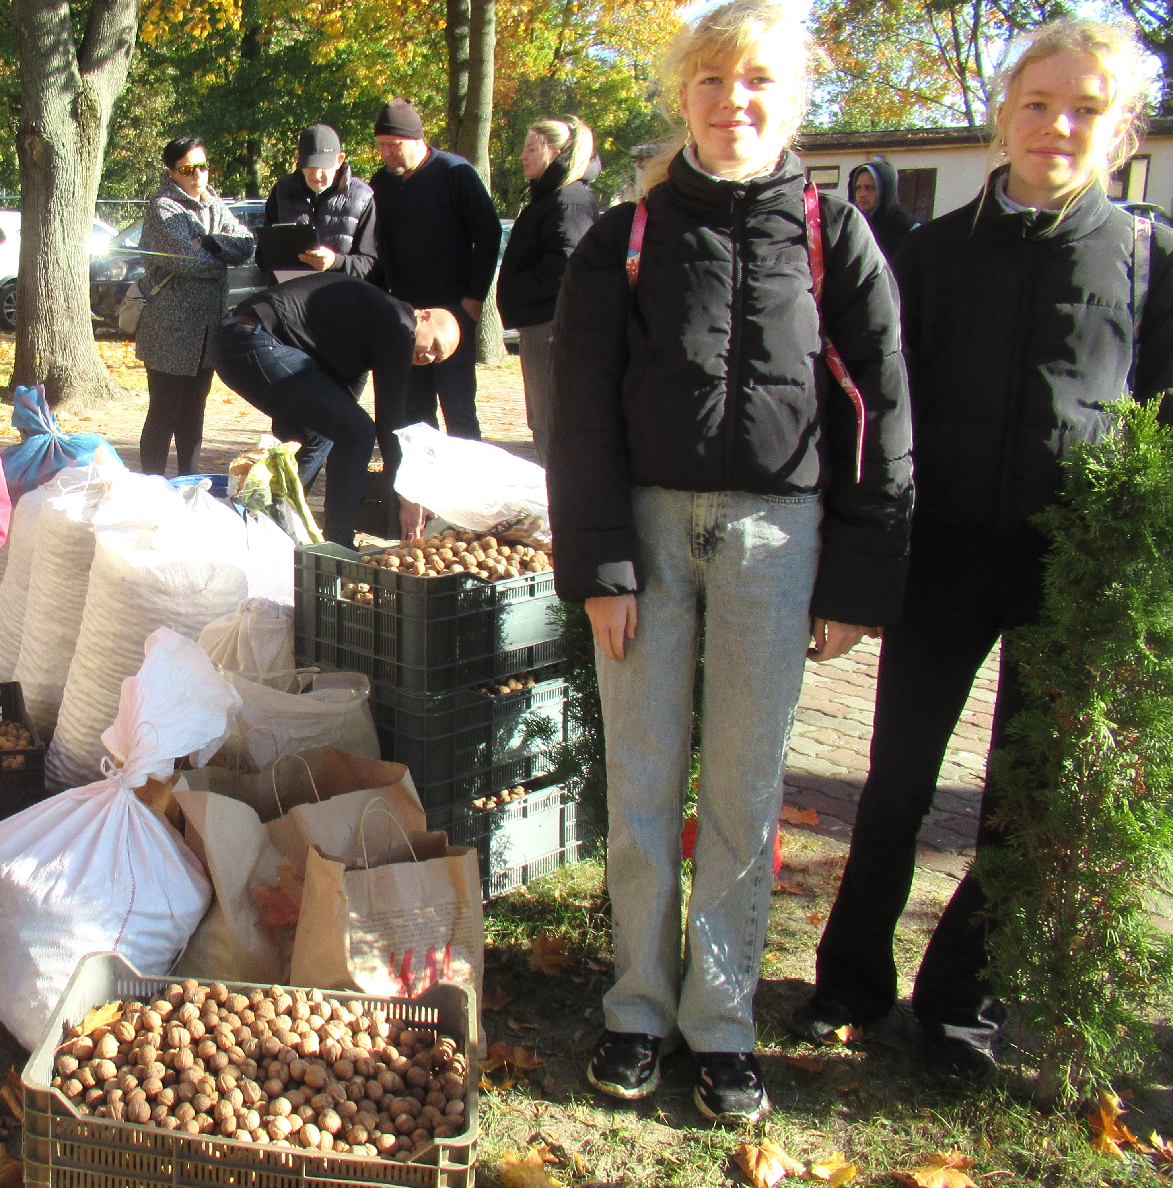
KONKURSY:
Podczas trwania rajdu rozegrane zostaną następujące konkursy: 1rzut lotką do tarczy 1 próbny + 5 ocenianych 2) ocena odległości 3) konkurs przyrodniczy „koło fortuny
4) rzut podkową na palik 1 próbny + 5 ocenianych
PUNKTACJA INDYWIDUALNA – KOBIET i OSOBNO MĘŻCZYZN
- Rzut lotką -zwycięża zawodnik który zdobędzie największą ilość punktów (przy jednakowej ilości zdobytych punktów większą ilość 10,9,8 itd. a następnie dogrywka pomiędzy zawodnikami w walce
o I-III miejsca kobiet i osobno mężczyzn
- Zwycięża ten zawodnik którego ocena odległości była najbliżej wyznaczonego celu ew. dogrywka w walce o I-III miejsca 3) Prawidłowo odpowie na postawione zadane 3 pytania- (punktacja za odpowiedź od 1 do 5)-
maks. 15pkt. (przy jednakowej ilości zdobytych punktów dogrywka) w walce o I-III miejsca) 4) Rzut podkową na palik – odległość 5 m kwadrat 2x2 i 1x1 po środku palik, punktacja mały kwadrat 5 pkt, duży 3, palik 10
NAGRODY
Za zajęcie trzech pierwszych miejsc w poszczególnych konkursach nagrody rzeczowe. Dodatkowo po 5 nagród (łącznie 15) dla osób, które dostarczą do organizatorów w dniu rajdu do SP w Będzelinie, do godz. 12:00, lub wcześniej, po uzgodnieniu ze Szkołą największą ilość (kilogramów): kasztanów, żołędzi lub orzechów włoskich, najlepiej w torbach lub woreczkach lnianych z przeznaczeniem dla naszych leśnych przyjaciół (jeleni, dzików, danieli). Uwaga jedna osoba może dostarczyć osobno- kasztany, żołędzie lub orzechy i tym sposobem zwiększyć szansę na zdobycie trzech nagród.
POSTANOWIENIA KOŃCOWE
Za rzeczy zagubione przez uczestników podczas trwania rajdu organizator nie ponosi odpowiedzialności .
Interpretacja niniejszego regulaminu należy do organizatora.
Rajd odbędzie się bez względu na pogodę.

